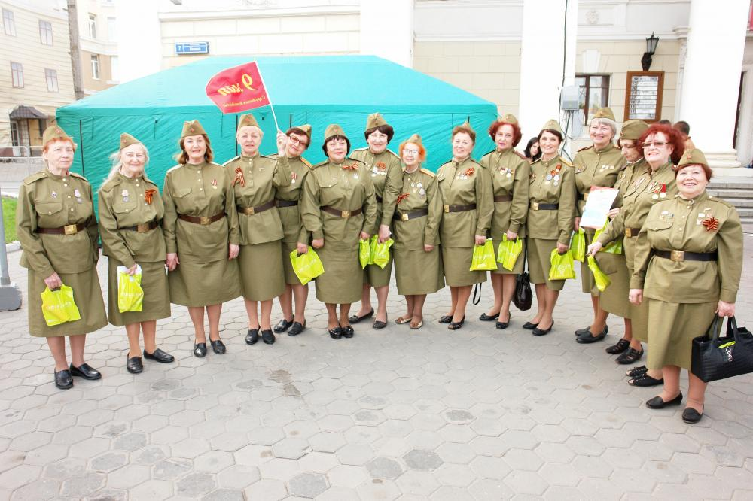
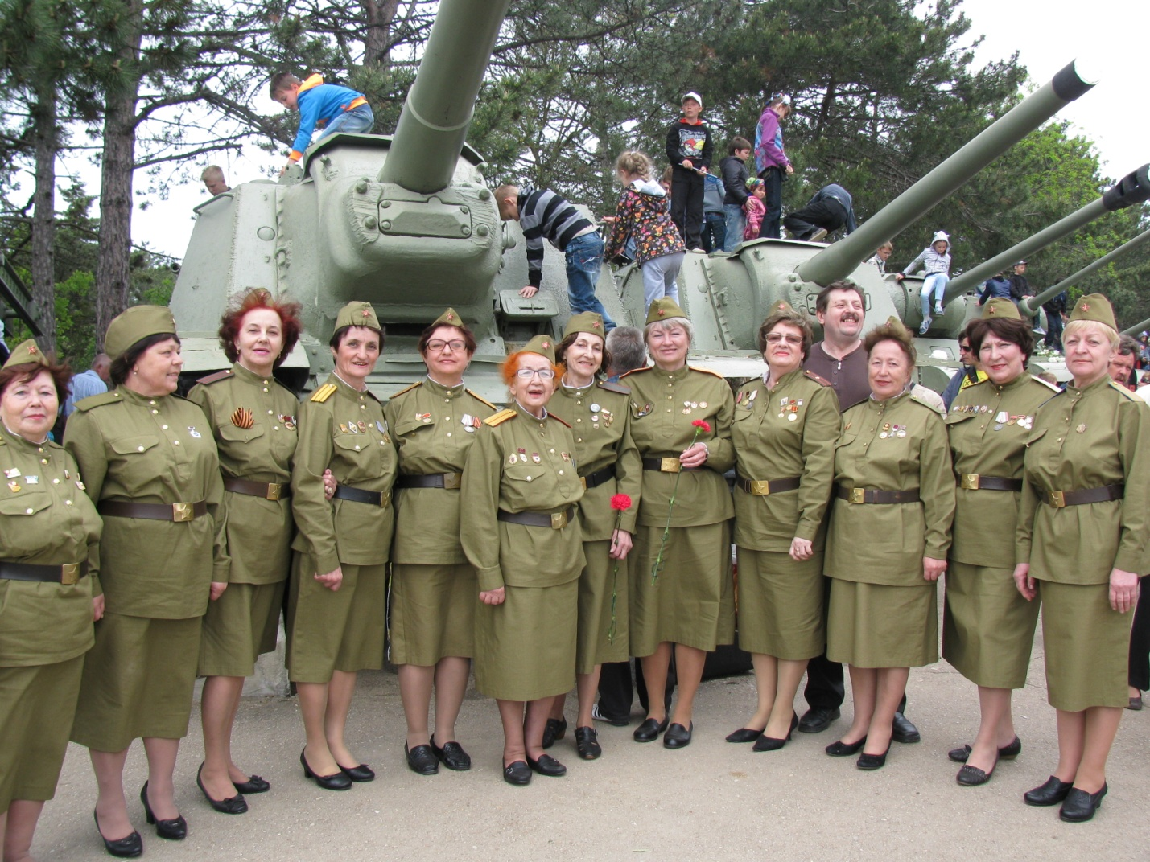
d
03 Мая 2014 г. 17-30
Управление культуры городского округа г. Воронеж
Воронежский городской Совет Всероссийской организации ветеранов войны, труда и вооруженных сил.
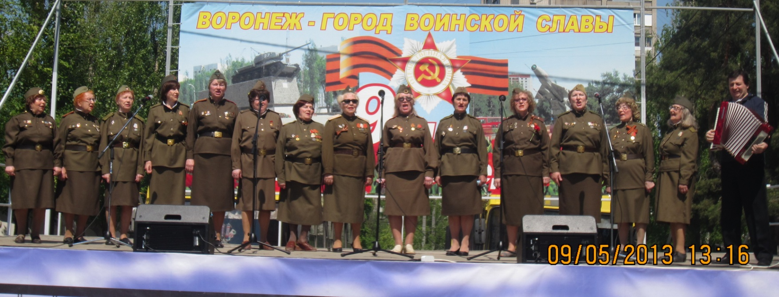

Народный ансамбль ветеранов ВОВ и Труда "ФРОНТОВИЧКА" г.Воронеж.
Праздничный концерт, посвященный 70-летию со дня освобождения города-героя Севастополя от немецко-фашистских захватчиков.
Художественный руководитель - Александр Дукаревич.
В программе концерта - вокально-литературная композиция "Истории славной страницы".
Концерт состоится на сценической площадке "Ракушка" - г.Севастополь, пл.Нахимова,1
Вход свободный.
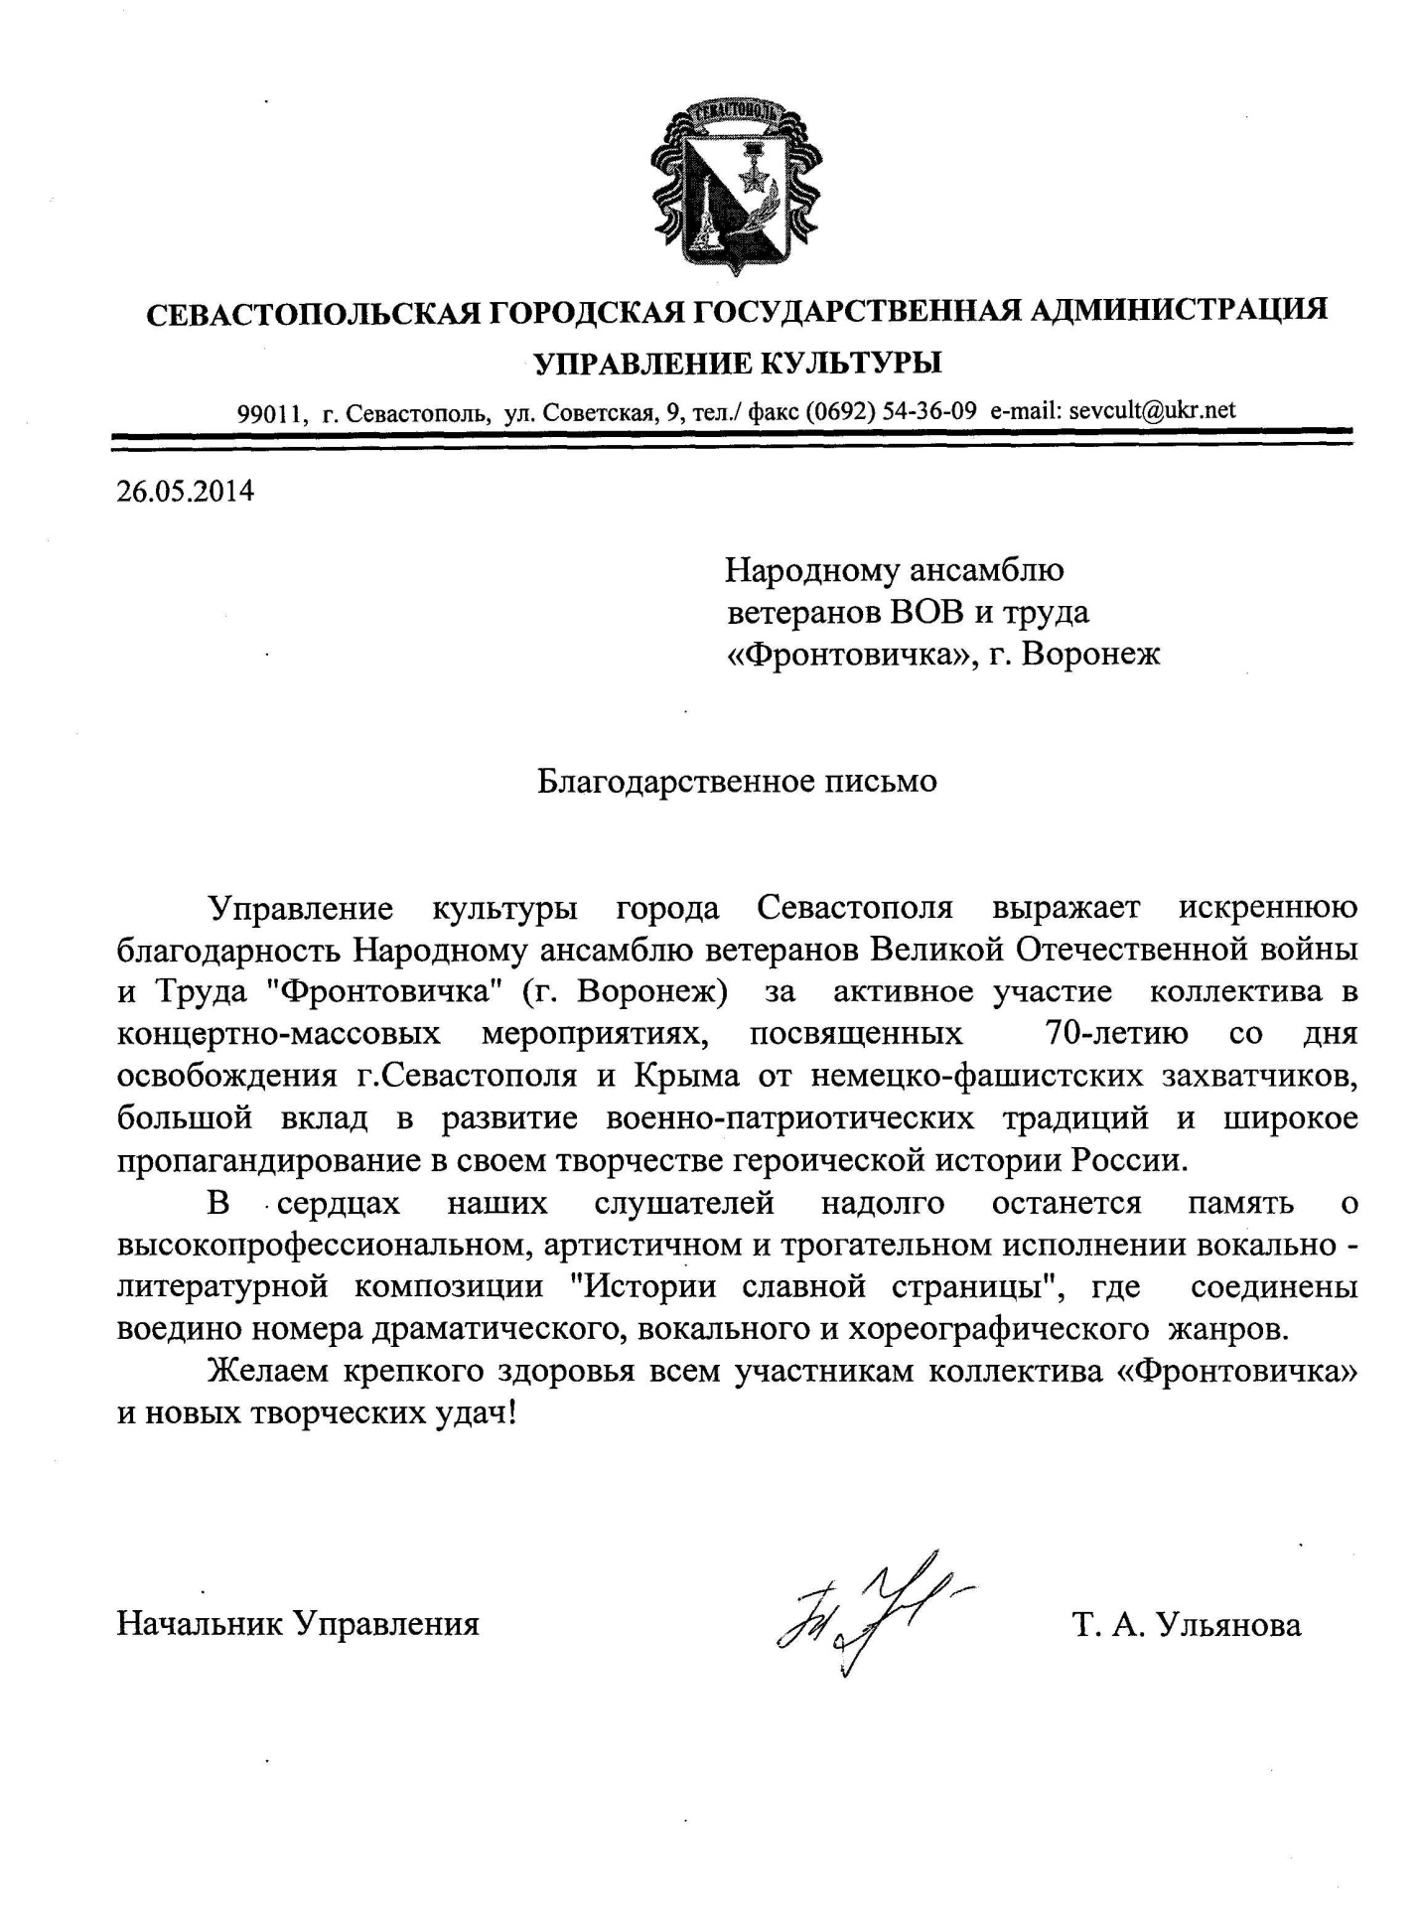

Воронежский курьер
- Воронежская «Фронтовичка» побывала в Крыму

Воронежская «Фронтовичка» побывала в Крыму
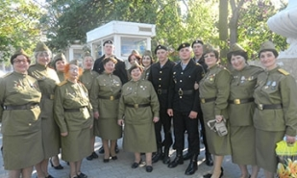
21 мая 2014.
Текст: Павел Лепендин
Воронежский народный коллектив ансамбля ветеранов Великой Отечественной войны и труда «Фронтовичка» под руководством Александра Дукаревича побывал с гастролями в Севастополе. Поездка была приурочена к 70-летию освобождения города от немецко-фашистских захватчиков.
Крымский город стал еще одной знаковой точкой на гастрольной карте коллектива, который в феврале отметил свое 30-летие. В рамках акции «Встреча с городами-героями» «Фронтовичка» уже выступала в Бресте, Москве, Одессе, Киеве, Керчи, Волгограде, Прохоровке. Теперь пришла очередь Севастополя. По словам руководителя ансамбля, первое выступление воронежцев на центральной сцене «Ракушка» у площади Нахимова вызвало в городе ажиотаж. А после концерта состоялась встреча наших артисток с севастопольским хором ветеранов «Красная гвоздика».
На следующий день «Фронтовичка» в составе наших воинских подразделений с полной самоотдачей осуществила «штурм» Сапун-горы и водрузила на вершине Красное знамя, после чего исполнила на привале возле Диорамы вокально-литературную композицию "Истории славной страницы". Слушатели одарили воронежцев овацией, а после угостили артисток кашей, тушенкой и мороженым.
В рамках экскурсионной программы воронежцы посетили
Херсонес и Владимирский собор, где зажгли свечи в память о погибших героях.

